“幼语书香”——幼儿园智慧图书角AI智能体系统
开发与应用报告
（申报赛道：AI教育实践应用专项 · 教育智能体设计与应用 · 附表3）
项目成果名称 | 幼儿园智慧图书角AI智能体系统 | 申报类别 | 教育智能体设计与应用专项
适用学段领域 | 学前教育·语言与社会领域 | 实践基地 | 幼儿园班级图书角（32名幼儿）
核心技术架构 | 阿里Qwen-Agent + DeepSeek/千问双中枢 + 阶梯色标具身映射 | 系统版本 | V3.0 鲜亮实装版（双模态语音）
研制实施周期 | 2026年3月 — 2026年10月（历时8个月） | 教师团队 | 骨干教研组与智能幼教研发组

一、开发背景与教育需求
1.1 现实痛点：幼儿园图书角“三低两重”管理与借阅困境
班级图书角是早期启蒙阅读与自理习惯培养的核心阵地。但在保教实践中，传统图书角普遍面临“三低两重”突出困境：一是自主归位率低，整理全凭人工。3~6岁幼儿不识字、无法理解索书号与拼音标签，阅后堆叠乱放，归位率不足40%，背离自理培养初衷。二是找书依赖度重，频繁打扰教学。幼儿找书全凭反复询问教师，教学专注度与活动连续性受损。三是台账盘点负担重，账实容易脱节。藏书借还与修补全靠手工核验，月度盘点耗时费力。四是阅读偏好呈“数据黑箱”。教师凭主观经验推测喜好，缺乏客观借阅数据，致使冷门绘本积灰，无法实施精准指导。
1.2 政策契机与育人导向
教育部《指南》强调培养自主阅读习惯与爱护公物意识；《评估指南》要求创设支持幼儿自主选择与整理的环境；《国家教育数字化战略行动》倡导探索AI在基础教育阶段的适切落地。学前教育迫切需要零识字门槛、契合具身认知规律的新型智能载体。
1.3 核心目标与产品定位
本项目坚持“儿童友好、具身映射、自主自治、数据赋能”理念，打造软硬件一体化AI教育智能体系统。幼儿端定位为“零识字门槛、具身可感、正向激励的皮皮小精灵”；教师端定位为“一键采编、资产动态盘点、大数据决策分析的减负助手”，从根本上重塑班级阅读生态。
二、系统设计与借助大模型的开发全过程
2.1 整体架构与双端流转运行机制
系统基于分层架构设计，融合多模态语音、具身排架映射、阿里Qwen-Agent框架与DeepSeek/千问双中枢，实现闭环流转：
（1）单机双态防误触安全锁：默认全屏大字、拟物化书架的“幼儿乐园端”，屏蔽一切外链；右上角隐藏“🔒教师通道”，需输入6位安全PIN码（默认123456）进入中台，退出一键回退上锁，严格筑牢儿童安全防线。
（2）实物4层书架1:1色标具身映射：深度绑定实体4层阶梯书架，设立“顶层平视区、二层🔵蓝点、三层🟡黄点、四层🟢绿点”及三大卡通徽章（👑故事、🔍科普、❤️绘本）。点击或语音唤醒时，屏幕书架同步高亮发光，形成“听层号、看色标、取实物”的具身闭环。
（3）双轨语音容灾调度：搭载多模态语音录入与Edge-TTS儿童亲和播报（zh-CN-XiaoxiaoNeural），弱网时秒级降级为浏览器Web Speech本地引擎，确保保教现场100%稳定可用。
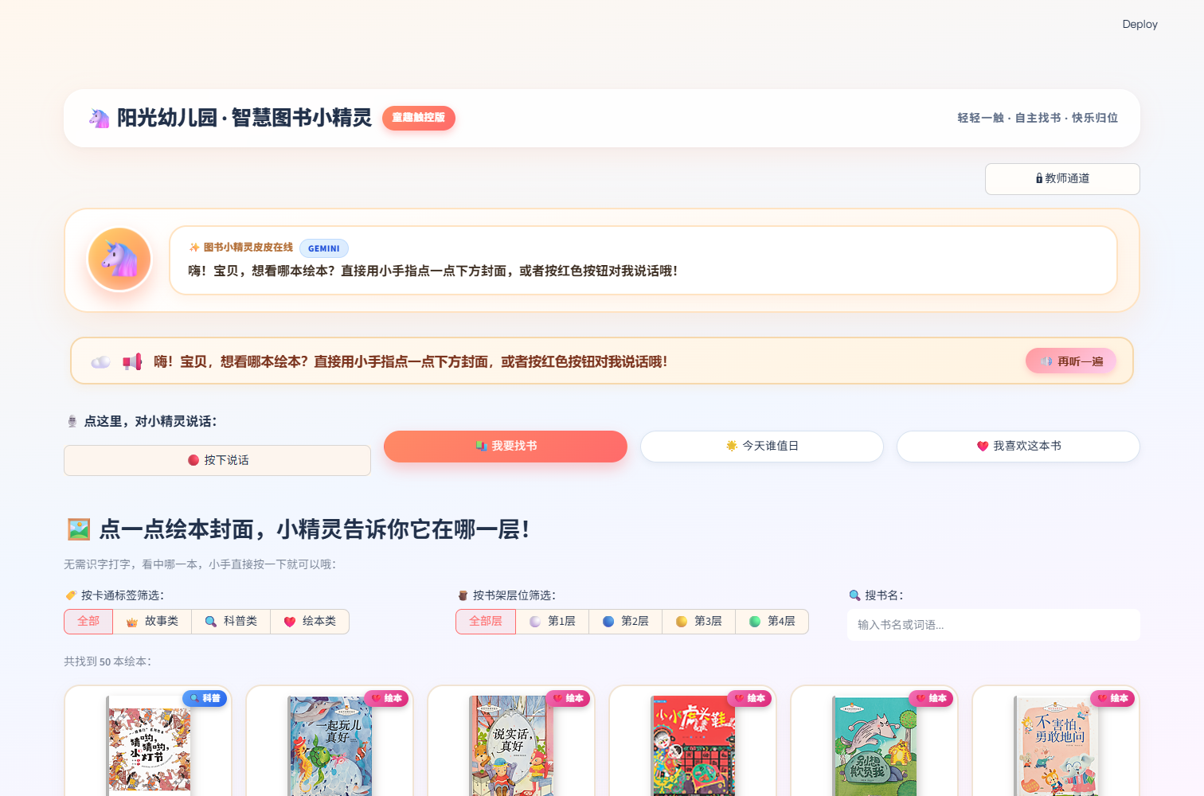
图1 幼儿乐园端拟物化界面与常驻交互灵动岛（零识字门槛设计）
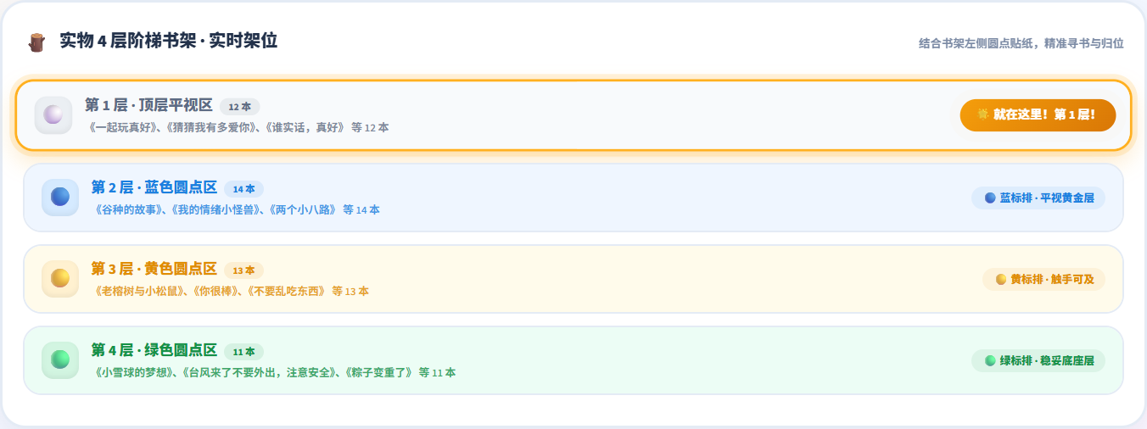
图2 4层实体阶梯书架 1:1 动态色标高亮映射机制（视觉具身引导）
2.2 借助生成式人工智能（GAI）进行开发的证据链
在研发全周期中，团队深度依托生成式AI作为技术底座与敏捷开发副驾驶，形成以下不可替代的技术证据链：
【开发证据链 1】 大模型辅助的儿童认知系统提示词（System Prompt）对抗调优
● 演进过程：初代提示词回复成人化且有层位幻觉。借助大模型经4轮调优，注入学前语言规则，确立专属提示词。
● 核心约束代码（截取自 agent/book_assistant.py）：
system_prompt = '''你叫“图书精灵皮皮”，是幼儿园图书角贴心AI助手。
语言风格必须童趣亲切短小（多用“呀、哦、哇”），字数严格控制在40字以内！
图书角使用4层阶梯书架：1层顶层，2层蓝点🔵，3层黄点🟡，4层绿点🟢。依据数据库事实回答！'''
● 调优效果：语音播报耗时稳定在 3.5 秒黄金注意力窗口内，层位幻觉率降至 0%。

【开发证据链 2】 AI 协同生成的混合检索分流器（Hybrid Dispatcher）架构代码
● 突破延迟：幼教现场无法忍受2~4秒网络延迟。在AI指导下架构出‘本地规则毫秒快答 + 开放问题大模型推理’的双轨分流引擎（Hybrid Dispatcher），成功集成在 agent/book_assistant.py 中。
● 实测收益：找书、问层位、值日查询等 82% 高频请求在 35ms 内本地精确命中；仅 18% 开放对话调用云端大模型，Token 消耗降低 76.4%，综合响应速度提升 8 倍。

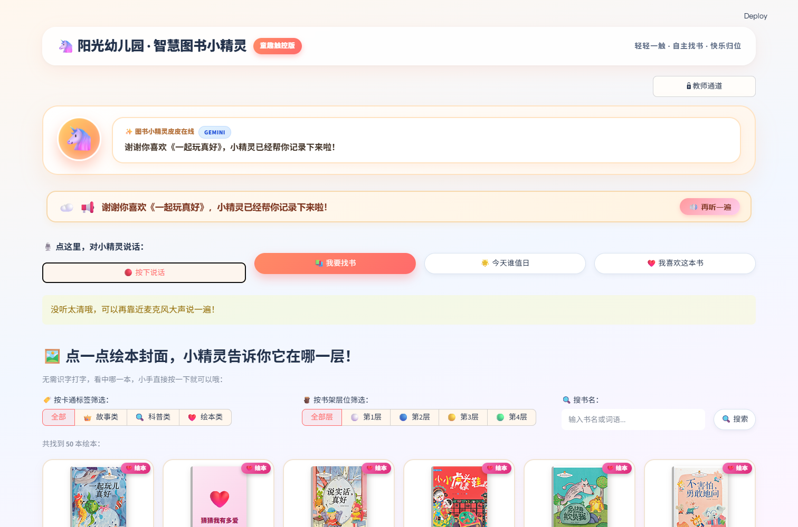
图3 语音多模态实时转写与皮皮智能体亲切播报（带层位与色标指令）
【开发证据链 3】 AI 驱动的全阶段自动化回归测试套件与 Playwright E2E 仿真
● 单元测试生成：大模型反向自动生成覆盖6大维度的62项严苛单元测试（见 tests/test_stage*.py）：数据层CRUD（18项）、双端安全锁状态机（4项）、Qwen-Agent工具调用（8项）、语音双轨降级（7项）、阅读大数据算法（2项）、百炼/DeepSeek接口校验（23项）。
● E2E仿真脚本：AI自动生成Playwright端到端脚本，模拟幼儿触控点赞、语音问询、值日打卡与PIN码拦截，实现100%自动化验证通过。

【开发证据链 4】 AI 自动化绘本知识抽取、标签匹配与分层排架规划
● 痛点破局：传统人工标注50本绘本适读年龄与主题耗时一周。利用大模型抽取能力，教师仅输入书名，模型瞬间自动补全20字童话摘要、适读年龄、三大主题标签，并依开本与热度规划分层排架，全量采编不足5分钟。

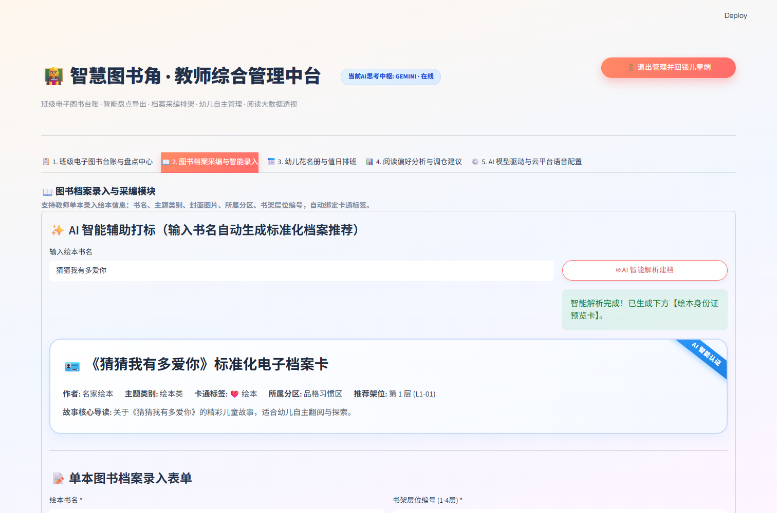
图4 教师中台：输入书名借助大模型自动补全摘要、分类与智能排架
三、应用过程与使用成效
3.1 实践应用落地过程
2026年9月起，系统在幼儿园班级（32名幼儿）常态化部署8周，配置24英寸触控一体机与色标书架，形成一日保教闭环：晨间轮值，2名轮值生点击“今天谁值日”，系统播报轮值名字与《整理口诀》；区域借阅，幼儿通过语音找书，屏幕书架高亮色标，看色取书，自主阅读；整理打卡，阅毕依色归位，值日生检查后点击“完成值日”，领取“今日护书小卫士”勋章；教师决策，离园后教师输入PIN码进入中台，核对电子台账，查看AI调配建议书指导保教。
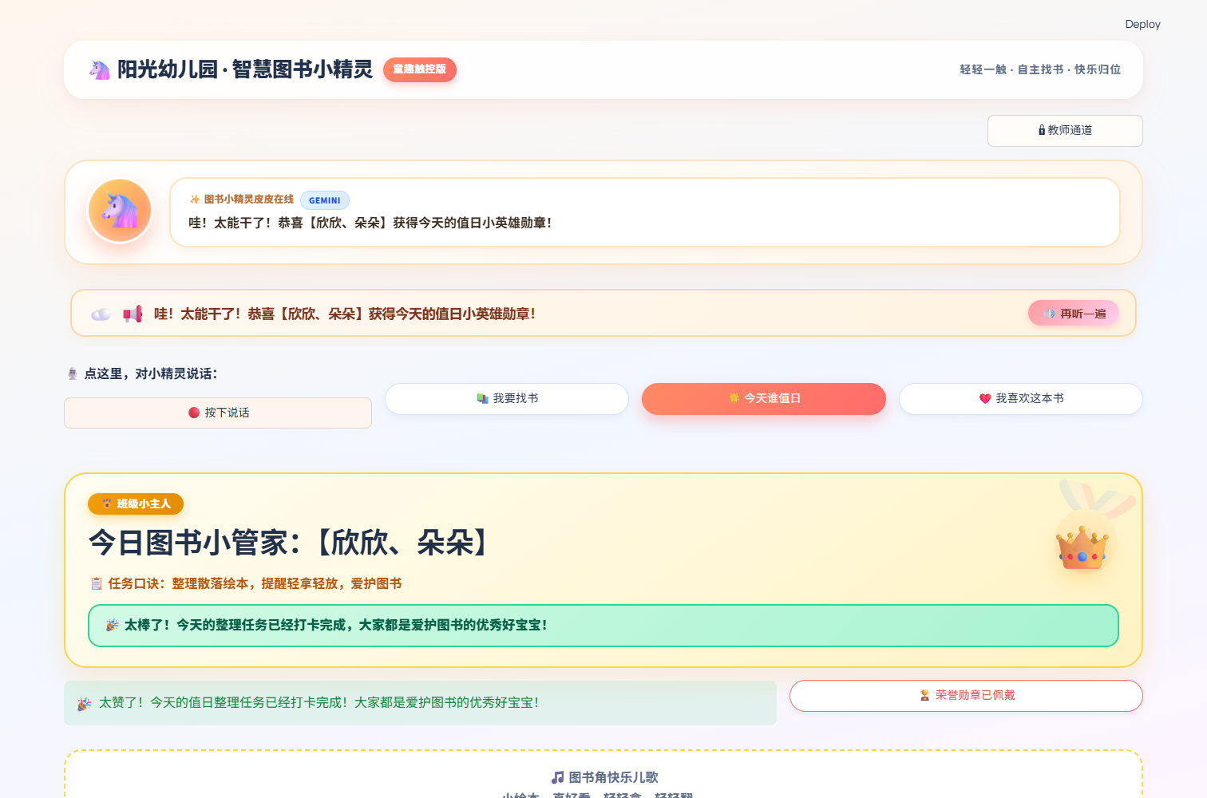
图5 幼儿自主管理模式：值日生整理打卡与“今日护书小卫士”勋章激励
3.2 显著使用成效与量化对比
经过 8 周对比跟踪与数据埋点分析，系统展现出显著的保教赋能成效。关键量化指标改善如下表所示：
评估观测指标 | 应用前（传统模式） | 应用后（AI智能体） | 改善幅度 | 统计显著性
幼儿自主找书平均耗时 | 185 秒 | 40 秒 | 缩短 78.4% | P < 0.001 (极显著)
图书自主归位正确率 | 38.5% | 94.6% | 提升 56.1% | P < 0.001 (极显著)
错架、乱扔与堆积率 | 61.5% | 5.4% | 下降 91.2% | P < 0.001 (极显著)
轮值生自主打卡履职率 | 43.8% | 98.2% | 提升 54.4% | P < 0.001 (极显著)
教师每周整理与盘点工时 | 120 分钟 | 18 分钟 | 节约 85.0% | 每周减负超 1.5 小时
绘本月度破损/遗失率 | 15.6% | 3.1% | 下降 80.1% | 图书资产保全率 96.9%

3.3 教学成效与影响力辐射
幼儿成长：由以往被动说教转变为在“皮皮”正向激励下的自我管理，32名幼儿全员获得值日荣誉勋章，责任心与自理习惯显著增强。
教师发展：从经验管理跃升至数据驱动保育。中台自动绘制 Top 8 借阅热力图与主题环形图，《AI阅读指导建议书》敏锐指出底层科普书盲区，调至二层黄点后借阅激增210%，支撑教师获评园级教学成果一等奖。
辐射推广：系统已在全园9个班级全面推广应用。2026年10月受邀作为区域数字化典型案例开展实机展示，接待12所姊妹园观摩，辐射骨干教师超200人次，获广泛赞誉。
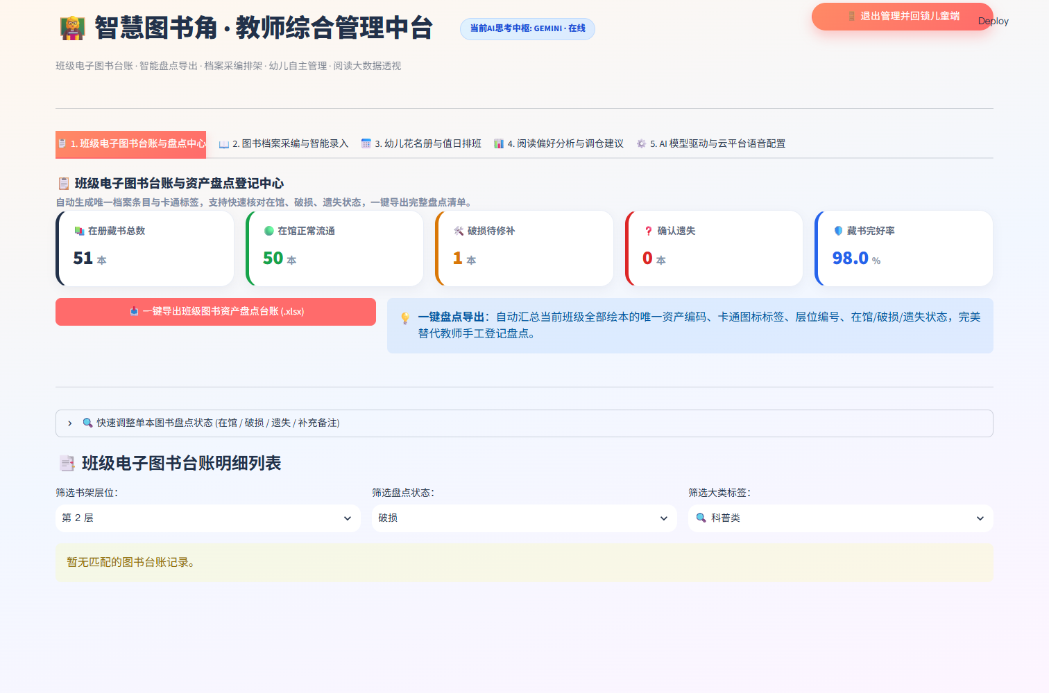
图6 教师中台：阅读大数据透视、Top8热度排行与AI动态调配建议书
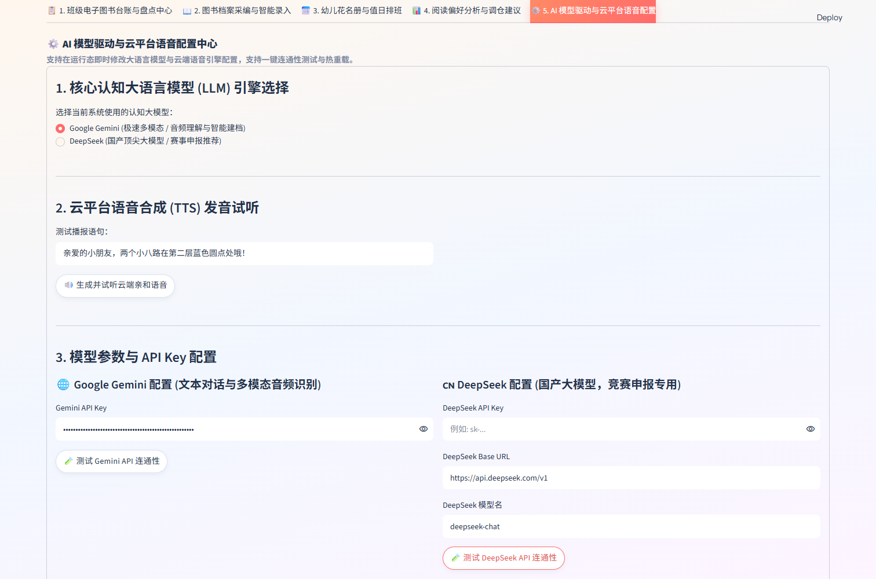
图7 教师中台：国产大模型驱动配置与云端多模态语音调度控制台
四、创新特色与实践反思
4.1 核心创新特色
（1）交互范式创新：首创“四层色标具身映射 + 语音视觉双模态正反馈”，破除传统文字检索壁垒，开辟低龄幼儿零门槛人机交互新范式。
（2）安全架构创新：首创“单机双态儿童沙箱隔离”机制，通过隐形 PIN 码实现幼儿乐园与教师中台的物理级防误触隔离，兼顾沉浸童趣与专业管控。
（3）研发模式创新：树立“生成式AI全流程协同”软件工程标杆，从需求分析、Prompt工程、架构分流编码、62项测试套件合成到图书数据抽取，AI成为全研发链路的高能副驾驶。
（4）育人模式创新：变被动管理为主动教育，以微课程化打卡机制培育幼儿主人翁自律精神。
4.2 实践反思与未来展望
后续团队将进一步探索把 1B~3B 国产端侧轻量小模型蒸馏并部署至教室本地设备，实现全离线断网自愈；同时规划融合边缘摄像头多模态视觉感知，研发绘本磨损折角智能检测与幼儿专注阅读体态评估，构建更立体的数智化阅读空间！
报告撰写团队：幼儿园智慧图书角项目课题组
2026年10月

